INTEGRANTES: DIEGO JIMÉNEZ, ALEXANDER SÁEZ, JOAQUÍN MENDOZA, MATÍAS ABARCA
PROFESOR:
FECHA: 16/10/26
ATLAS
Plataforma de Registro Operativo y Trazabilidad para Soporte en Terreno

Contenido
1. PROPÓSITO Y ALCANCE DEL MAPA 3
Presentación del mapa de actores 3
2. IDENTIFICACIÓN DE ACTORES 3
3. MAPA VISUAL DE RELACIONES 4
Lectura del mapa 4
4. FLUJOS DE INTERACCIÓN ENTRE ACTORES 5
Dependencias relevantes 5
5. INFLUENCIA, INTERÉS Y ESTRATEGIAS 5
6. NECESIDADES DE LOS ACTORES PRINCIPALES 6
7. ACTUALIZACIÓN Y CRITERIOS DE LECTURA 6
Uso y mantenimiento del mapa 6

1. PROPÓSITO Y ALCANCE DEL MAPA

Presentación del mapa de actores
El Mapa de Actores de ATLAS representa a los interesados vinculados con el proyecto y, especialmente, las relaciones operativas entre Coordinadores de Despacho, Técnicos en Terreno y Empresas Clientes. Su finalidad es mostrar quién participa, qué información intercambia y cómo se articula la atención técnica mediante las interfaces del producto.
Este mapa complementa el Registro y la Matriz de Stakeholders de ATLAS. Aquellos documentos mantienen la identificación individual y las clasificaciones detalladas; aquí se priorizan la visualización de relaciones, las dependencias y las necesidades de cada actor.

2. IDENTIFICACIÓN DE ACTORES
Se mantienen los diez actores identificados en el documento original. Los roles se presentan de forma resumida para facilitar la lectura del mapa sin duplicar íntegramente el registro complementario.
Actor o grupo | Tipo | Participación / relación con ATLAS | Influencia / interés
ENTEL / Operaciones | Externo | Referente del caso de negocio; necesidad de visibilidad y trazabilidad. | Alto / Alto
Joaquín Mendoza | Interno | Product Owner; prioridades funcionales y desarrollo Backend/API. | Alto / Alto
Diego Jiménez | Interno | Facilitador Kanban; Panel Web y apoyo en despliegue. | Alto / Alto
Alexander Sáez | Interno | Modelo de datos y persistencia PostgreSQL (Neon). | Alto / Alto
Matías Abarca | Interno | App Técnica PWA, operación desconectada y QA. | Alto / Alto
Coordinadores / Despachadores | Externo | Gestionan órdenes, programación, asignación y seguimiento. | Medio / Alto
Técnicos en Terreno | Externo | Ejecutan visitas; registran checklist, información y evidencias. | Medio / Alto
Empresas Clientes | Externo | Consultan estado de atención y documentos de cierre. | Medio / Alto
Docente Guía / Duoc UC | Interno¹ | Supervisión y evaluación académica del proyecto. | Alto / Alto
Proveedores Cloud (Vercel / Neon) | Externo | Servicios de despliegue, datos y almacenamiento. | Medio / Bajo

“Interno” se utiliza en el contexto académico del proyecto; esta clasificación debe permanecer coherente con la matriz complementaria. ENTEL se identifica como referente del caso aplicado, sin presuponer una validación formal no documentada.

3. MAPA VISUAL DE RELACIONES
La operación de ATLAS conecta tres actores principales mediante un flujo compartido de órdenes, estados, antecedentes técnicos y evidencias. El equipo de desarrollo, el referente del caso aplicado, la institución académica y los proveedores brindan dirección, evaluación o soporte al proyecto.
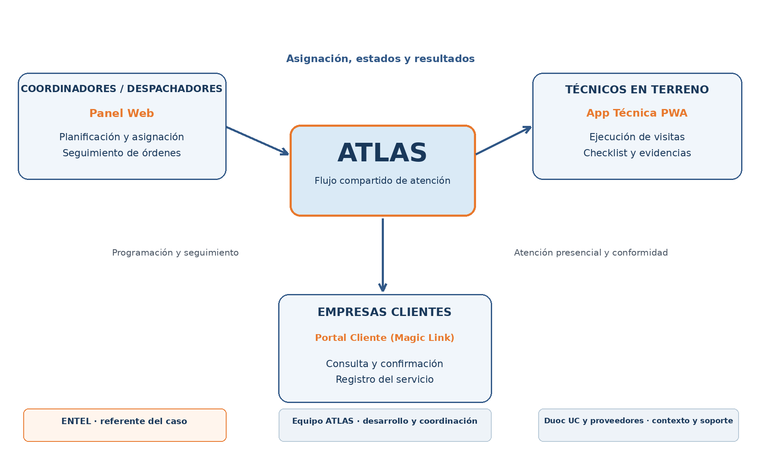
Figura 1. Relaciones entre los tres actores operativos y actores de apoyo.

Lectura del mapa
El coordinador asigna y da seguimiento a la orden; el técnico ejecuta la visita y registra los resultados; la empresa cliente consulta el estado y participa en la confirmación y cierre. ATLAS centraliza la información para que cada actor acceda a la parte del flujo correspondiente a su rol.
El gráfico expresa relaciones funcionales previstas para el producto; no representa seguimiento GPS continuo ni implica que todas las funciones estén actualmente validadas.

4. FLUJOS DE INTERACCIÓN ENTRE ACTORES
Las relaciones operativas se describen en ambos sentidos cuando existe intercambio de información. La comunicación digital se realiza a través de ATLAS, mientras que la intervención y la conformidad en sitio también requieren contacto presencial.
Relación | Información intercambiada | Canal o herramienta
Coordinador → Técnico | Asigna la orden, ventana horaria, antecedentes y datos Router/SIM. | Panel Web → API → PWA
Técnico → Coordinador | Informa estados, diagnóstico, checklist, fotografías y cierre. | PWA → API → Panel Web
Coordinador → Empresa Cliente | Comunica programación, acceso al portal y cambios de atención. | Panel Web → correo / Portal
Empresa Cliente → Coordinador | Consulta estados; confirma disponibilidad o solicita ajustes cuando la función esté habilitada. | Portal Cliente → API → Panel Web
Técnico → Empresa Cliente | Ejecuta el servicio y registra evidencias y constancia de recepción. | Atención presencial + PWA
Empresa Cliente → Técnico | Facilita acceso y participa en la revisión y cierre de la visita. | Interacción presencial / firma

Dependencias relevantes
La calidad de los datos ingresados en despacho facilita la visita del técnico; la precisión del registro en terreno aporta trazabilidad al coordinador y al cliente; el acceso al Portal Cliente puede reducir consultas manuales, aunque su efecto real debe medirse en las validaciones.

5. INFLUENCIA, INTERÉS Y ESTRATEGIAS
La clasificación siguiente resume únicamente las combinaciones de influencia e interés presentes en el documento de origen. La evaluación individual, incluida la actitud de cada stakeholder, se mantiene en la Matriz de Stakeholders complementaria.
Influencia / interés | Actores | Estrategia de relación
Alta / Alta | ENTEL, Docente Guía y los cuatro integrantes de ATLAS. | Gestionar de cerca: revisión de decisiones, avances, alcance y resultados.
Media / Alta | Coordinadores, técnicos y empresas clientes. | Mantener informados e involucrar en revisiones y validaciones de experiencia.
Media / Baja | Proveedores tecnológicos (Vercel y Neon). | Monitorear disponibilidad, condiciones de servicio y consumo de recursos.

La participación de usuarios reales, revisiones formales o pruebas UAT debe registrarse como efectuada solo cuando se disponga de evidencias; de lo contrario, se considera una actividad planificada.

6. NECESIDADES DE LOS ACTORES PRINCIPALES

Actor principal | Necesidades operativas | Aporte previsto de ATLAS
Coordinadores / Despachadores | Consultar órdenes, programar visitas, asociar Router/SIM, revisar estados y antecedentes. | Panel Web con información centralizada, agenda y seguimiento por estados.
Técnicos en Terreno | Conocer el detalle de la atención y registrar parámetros, checklist, fotografías y firma, incluso con conectividad limitada. | App Técnica PWA con registro digital y soporte básico de trabajo desconectado.
Empresas Clientes | Conocer la programación y el estado de la atención, confirmar disponibilidad y consultar el respaldo del servicio. | Portal Cliente mediante Magic Link, con información de la visita y acceso al cierre.

7. ACTUALIZACIÓN Y CRITERIOS DE LECTURA

Uso y mantenimiento del mapa
El mapa debe revisarse ante cambios de actores, responsabilidades, canales de interacción o alcance del producto. La clasificación de influencia/interés debe ser consistente con el Registro y la Matriz de Stakeholders utilizados por el equipo.
La diagramación representa relaciones y necesidades definidas para ATLAS, no certifica por sí misma integraciones técnicas, niveles de servicio, validaciones con clientes ni métricas de rendimiento. La demostración y las pruebas del MVP deberán respaldar las capacidades implementadas.

